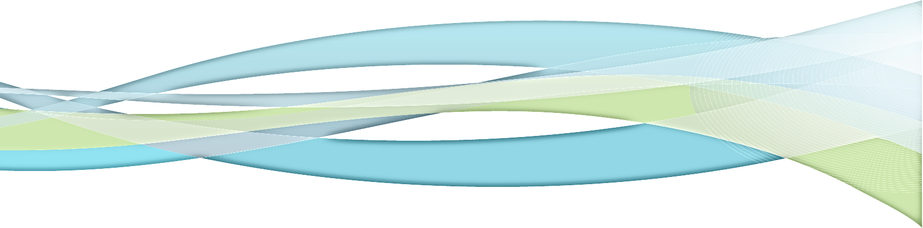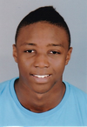
BARRY Abdoulaye
18 ans
4, lotissement le pavillon
13440, Cabannes, France
 06.46.05.29.30 Chargé de clientèle
 Abdoulaye-Barry@laposte.net

Connaissances :
- Maintenance et entretien PC
- Sécurité incendie
- Audiovisuel Multimédia
- Divers logiciels Internet
COMPETENCES

- Prise de contact
- Accueil clientèle
- Conseil clientèle
- Renseignement clientèle

Anglais : Couramment
Espagnol : Quelques notions

Permis en cours, Véhicule à disposition

EXPERIENCES PROFESSIONNELLES

Du 29/05/2012 au 15/06/2012
Du 18/03/2013 au 12/04/2013
13440, Cabannes

Du 26/11/2012 au 21/12/2012
13160, Châteaurenard

Du 23/09/2013 au 18/10/2013
Du 27/01/2014 au 21/02/2014
13440, Cabannes

Informatique & Nature, 8 semaines
Stagiaire Conseiller Informatique
Missions et tâches réalisées: Maintenance PC, Montage PC, Nettoyage disque dur
Devis machines du SAV, Brasure.

Leader, 4 semaines
Stagiaire Technicien Électrodomestique
Missions et tâches réalisées: Livraison Appareil Électroménager, Devis Appareil Électroménager, Installation Climatisation, Entretien Climatisation, Réparation Appareils Service Après Vente, Prise d’appels téléphoniques, Chargé de clientèle, Montage Antenne Parabolique Canal +.

Andreuelec, 8 semaines
Stagiaire Électricien
Missions et tâches réalisées: Maintenance Alarme, Programmation portail automatique, Pose lampes, Entretien Climatisation, Installation Climatisation, Pose de détecteurs, Installation Interrupteur Sans-Fil, Pose de Bloc Autonome d’Eclairage de Sécurité.

CENTRES D’INTERETS

Sport: Football Américain, Football, Culturisme, BasketBall, HandBall
Diplomé Habilitation Cisco CCNA

FORMATIONS

2011 Brevet des collèges
13160, Châteaurenard Collège Saint Joseph

2013 Brevet d’Études Professionnels Systèmes Électroniques et Numériques
84000, Avignon Lycée Saint Jean Baptiste de la Salle

2014 Baccalauréat Professionnel Système Électroniques et Numériques (en cours)
84000, Avignon Lycée Saint Jean Baptiste de la Salle

